УДК 621.43
Требования к оформлению доклада в сборник трудов конференции
Инициалы и фамилии авторов
Организация
Simulation of pneumatic start of piston engine
Yu.A. Grishin, N.S. Malastovskii, V.S. Semenchukova
Bauman Moscow State Technical University
В начале статьи в левом верхнем углу ставится индекс УДК. Далее данные идут в такой последовательности: инициалы и фамилии авторов; полное название статьи; на русском и английском языках — не менее 120 слов аннотация (должна включать в себя: актуальность, постановку проблемы, пути решения поставленной проблемы, результаты и выводы); ключевые слова — понятия и термины используемые в статье (5–10 слов); текст статьи; список литературы.
Ключевые слова: ключевые слова — понятия и термины используемые в статье (5–10 слов). Например: пусковая система, поршневой двигатель, математическая модель, программа расчета пуска.
Providing a reliable run-up is a relevant tasks of the reciprocating engine development . Pneumatic start systems are applied for running-up the marine and middle or high power cargo engines. Calculation methodology for in-cylinder processes combined with the dynamics of an engine acceleration is observed. Program based on a Euler numerical method is implemented. It allows to analyze the pneumosystem parameters influence on the engine characteristics.
Кeywords: starting system, reciprocating engine, mathematical model, program for calculating a run-up of the engine.
Структура доклада (статьи) должна содержать следующие элементы: введение, обзор работ с постановкой задачи исследования, предлагаемое решение, анализ полученных результатов, выводы по работе.
Объем статьи от 5 до 10 страниц.
Статья должна быть выполнена в текстовом редакторе Word 2010. Текст должен быть отпечатан через полтора интервала 14 кеглем, шрифт Times New Roman, на одной стороне листа с полями шириной 2,5 см без помарок и вставок. Абзацные отступы должны быть одинаковыми по всему тексту — 1,25 см. Кавычки (« »); скобки ([ ], ()); тире — большое (—) в тексте; малое (–) в цифровом сочетании (1–5, 1996–1998 и т. д.). Нумерация страниц обязательна. В статье необходимо сделать ссылки на таблицы, рисунки и литературные источники, приведенные в материалах. Сноски (автоматические) следует использовать только концевые. Переносы использовать автоматические (категорически запрещается использовать переносы по требованию).
В качестве объекта исследования рассматривается двигатель типа ЧН26,5/31 [1, 3] (Таблица 1).
Таблица 1
Параметры двигателя
Величина | Значение
Ход поршня, S, (мм) | 310
Диаметр цилиндра, D, (мм) | 265
Среднее эффективное давление, $p_{e}$, (МПа) | 2,58
Номинальная мощность, $N_{e}$, (кВт) | 4410

Оригиналы рисунков в формате .tif, .jpg, .bmp, .pdf, .eps с разрешением 300 dpi. Цветные рисунки (диаграммы, фотографии, компьютерные окна и т. п.) предпочтительны. Все рисунки должны быть пронумерованы и снабжены подрисуночными подписями. Например:
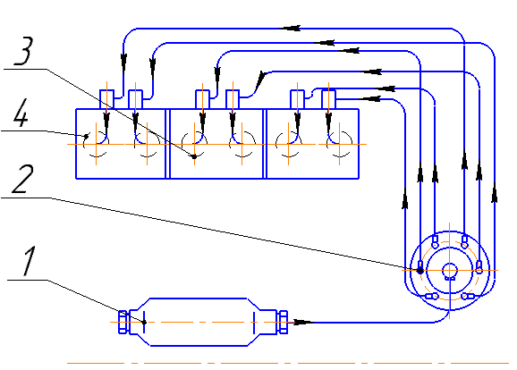
Рис. 1. Система пуска
Применение псевдографики, изготовление рисунков, чертежей и фотографий кустарным способом не допускается.
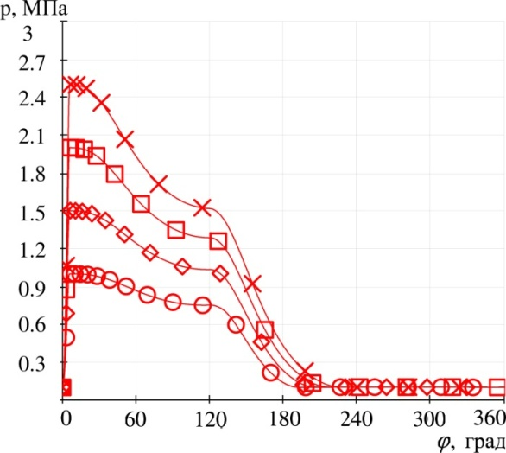 | 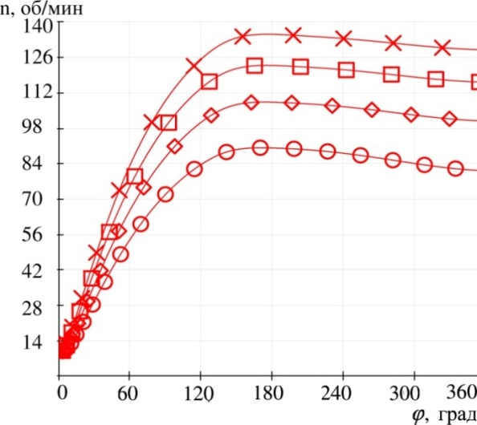
P_{пн}=2.0 МПа, P_{пн}=2.5 МПа, P_{пн}=1.0 МПа, P_{пн}=1.5 МПа
Рис. 2. Зависимость давления в цилиндре и частоты вращения коленвала от давления в пневмосистеме
Формулы набираются в редакторе MS Word. Буквы греческого алфавита набираются прямым шрифтом; буквы русского алфавита в формулах (в том числе в индексах) — прямым, латинского — курсивом. Например:
$M_{сопр}= F_{т}∙R=μ\left\{N\frac{c_{m}}{ω}+K\left[r_{1}\frac{ω_{2}}{ω}+\left(r_{2}+r_{3}\right)\left(1±\frac{ω_{2}}{ω}\right)\right]\right\}$ ,
где $μ$ – коэффициент трения, $N=P_{Σ}\tan{β}$ – нормальная сила давления поршня на поверхность цилиндра двигателя, $β=arcsin⁡(λ∙\sin{α})$ – угол качания шатуна, $P_{Σ}=p∙D+P_{j1}$ – суммарная сила, действующая на поршень, $P_{j1}=m_{пд}Rω^{2}\cos{α}$ – сила инерции первого порядка, $m_{пд}$ – масса поступательно движущихся частей, $R$ – радиус кривошипа, $c_{m}=\frac{S∙n}{30}$ – скорость поршня, $ω_{2}=\frac{dβ}{dt}$ – угловая скорость качания шатуна, $r_{1}$ – радиус поршневого кольца, $r_{2}$ – радиус шатунной шейки коленчатого вала, $r_{3}$ – радиус коренной шейки коленчатого вала, $K=\frac{P_{Σ}}{\cos{β}}$ – сила, действующая вдоль оси шатуна.
В статьях должна применяться система международных единиц (СИ).
Аббревиатуры следует расшифровывать при первом упоминании их в тексте, за исключением принятых сокращений единиц измерения, физических, химических, технических и математических величин и терминов (единицы измерения даются на русском языке).
По представленным результатам должны быть сделаны выводы.

Литература:
Список литературы составляется в последовательности ссылок в тексте. В тексте статьи ссылки заключаются в квадратные скобки. Для статей указываются: фамилия и инициалы автора, название статьи, название журнала, год, том, номер (или выпуск), номера страниц, на которых опубликована соответствующая статья. В список литературы должны входить ссылки на актуальные научные работы отечественных и зарубежных специалистов, в первую очередь, статьи, опубликованные за последние 5 лет в рецензируемых (индексируемых) научных периодических изданиях. Не рекомендуется ссылаться на материалы учебников и учебных пособий, научно-популярной литературы. В списке литературы желательно указывать не менее 15 ссылок на научные статьи из журналов, при этом следует избегать необоснованного самоцитирования.
Пример оформления списка использованной литературы:
[1] Тарасов В.А., Бараев А.В., Филимонов А.С., Боярская Р.В. Конструкторско-технологические основы унификации параметров цельнометаллических баллонов высокого давления в ракетно-космическом машиностроении. Вестник МГТУ им. Н.Э. Баумана. Сер. Машиностроение, 2014, № 5, с. 70–84.
[2] Васильев В.Н. Организация производства в условиях рынка. Москва, Машиностроение, 1993. 368 с.
[3] ГОСТ 23945.0–80. Унификация изделий. Основные положения. Москва, Стандартинформ, 1991. 7 с.
[4] Антонов Г.А. Основы стандартизации и управления качеством продукции. Санкт-Петербург, Изд-во СПБУЭФ, 2011. 684 с.
[5] Семенов Г.Е. Разработка процессно-ориентированного подхода к моделированию организационно-технологических видов деятельности в производственных системах. Дис. … канд. техн. наук. Москва, 2003. 144 с.
[6] Касаев К.С. ред. Новые наукоемкие технологии в технике: Энциклопедия. Т. 12. Технологическое обеспечение сложных технических систем. Часть 1. Москва, ЗАО НИИ «ЭНЦИТЕХ», 1998. 396 с.
[7] Aeronautics and space within the Air Liquide Group (2009) URL: http://www.airliquide.com/file/otherelementcontent/pj/dp%20juin%2009%20ven55801.pdf (дата обращения 2 ноября 2014).
[8] Семенов Г.Е. Методика конструктивно-технологической отработки газодинамических систем изделий РКТ. Тез. докл. Междунар. молодеж. науч. конф. XXVI Гагаринские чтения, Москва, 11–15 апреля 2000 г. Москва, МАТИ, 2000, 237 с.
[9] Ryan Gehm. Scorpius Space Launch propels all-composite tanks forward. SAE International, 2008. URL: http://articles.sae.org/2866/ (дата обращения 24 ноября 2014).

